

**Об утверждении регламентов государственных услуг, оказываемых в сфере поддержки предпринимательской деятельности**

***Утративший силу***

Постановление Мангистауского областного акимата от 31 октября 2014 года № 270. Зарегистрировано Департаментом юстиции Мангистауской области от 11 декабря 2014 года № 2548. Утратило силу постановлением акимата Мангистауской области от 11 августа 2015 года № 241

      Сноска. Утратило силу постановлением акимата Мангистауской области от 11.08.2015 № 241(вводится в действие по истечении десяти календарных дней после дня его первого официального опубликования).

      Примечание РЦПИ.  
      В тексте документа сохранена пунктуация и орфография оригинала.

      В соответствии с Законом Республики Казахстан от 15 апреля 2013 года «О государственных услугах» акимат области **ПОСТАНОВЛЯЕТ**:  
      1. Утвердить прилагаемые:  
      1) регламент государственной услуги «Предоставление субсидирования ставки вознаграждения в рамках программы «Дорожная карта бизнеса 2020»;  
      2) регламент государственной услуги «Предоставление гарантий в рамках программы «Дорожная карта бизнеса 2020»;  
      3) регламент государственной услуги «Предоставление грантов в рамках программы «Дорожная карта бизнеса 2020»;  
      4) регламент государственной услуги «Предоставление поддержки по развитию производственной (индустриальной) инфраструктуры в рамках программы «Дорожная карта бизнеса 2020»;  
      5) регламент государственной услуги «Предоставление субсидирования ставки вознаграждения в рамках программы «Развитие моногородов на 2012 – 2020 годы»;  
      6) регламент государственной услуги «Предоставление грантов в рамках программы «Развитие моногородов на 2012-2020 годы»;  
      7) регламент государственной услуги «Предоставление поддержки по развитию производственной (индустриальной) инфраструктуры в рамках программы «Развитие моногородов на 2012 – 2020 годы»;  
      8) регламент государственной услуги «Предоставление микрокредитов в рамках программы «Развитие моногородов на 2012-2020 годы».  
      2. Государственному учреждению «Управление предпринимательства и торговли Мангистауской области» (Мустапаева В.Т.) обеспечить официальное опубликование данного постановления в информационно-правовой системе «Әділет» и в средствах массовой информации, размещение на интернет-ресурсе акимата Мангистауской области.  
      3. Контроль за исполнением данного постановления возложить на заместителя акима области Ильмуханбетову Ш.Л.  
      4. Настоящее постановление вступает в силу со дня государственной регистрации в органах юстиции и вводится в действие по истечении десяти календарных дней после дня его первого официального опубликования.  
   
 

*Аким области                            А. Айдарбаев*   
 

      «СОГЛАСОВАНО»  
      Исполняющий обязанности   
      руководителя государственного  
      учреждения «Управление  
      предпринимательства и торговли  
      Мангистауской области»  
      Мустапаева В.Т.  
      31 октября 2014 год

Утвержден  
постановлением акимата  
Мангистауской области  
от 31 октября 2014 года № 270  
 

**Регламент государственной услуги**  
**«Предоставление субсидирования ставки вознаграждения в рамках программы «Дорожная карта бизнеса 2020» 1. Общие положения**

      1. Государственная услуга «Предоставление субсидирования ставки вознаграждения в рамках программы «Дорожная карта бизнеса 2020»(далее – государственная услуга) оказывается местным исполнительным органом области, в лице государственного учреждения «Управление предпринимательства и торговли Мангистауской области» (далее – услугодатель).   
      Государственная услуга оказывается физическим и юридическим лицам (далее - услугополучатель).  
      Прием заявлений и выдача результата оказания государственной услуги осуществляется канцелярией услугодателя.  
      2. Форма оказания государственной услуги: бумажная.  
      3. Результат оказания государственной услуги – выписка из протокола заседания регионального Координационного совета (далее – РКС).  
      Форма предоставления результата государственной услуги – бумажная.

**2. Описание порядка действий структурных подразделений (работников) услугодателя в процессе оказания государственной услуги**

      4. Основанием для начала процедуры (действия) по оказанию государственной услуги является принятие услугодателем заявления, необходимой недостающей информации и полного пакета документов (далее – пакет документов), указанных в пункте 9 Стандарта государственной услуги «Предоставление субсидирования ставки вознаграждения в рамках программы «Дорожная карта бизнеса 2020», утвержденного постановлением Правительства Республики Казахстан от 4 мая 2014 года № 434 «Об утверждении стандартов государственных услуг в сфере поддержки предпринимательской деятельности» (далее - Стандарт).  
      5. Содержание каждой процедуры (действия), входящей в состав процесса оказания государственной услуги, длительность каждой процедуры (действия):  
      1) сотрудник канцелярии услугодателя осуществляет прием пакета документов, представленных услугополучателем, их регистрацию и осуществляет выдачу отрывного талона с отметкой о регистрации, не более 20 минут.  
      Результат – отрывной талон с отметкой о регистрации;  
      2) руководитель услугодателя определяет ответственного исполнителя, налагает соответствующую визу, 2 часа.  
      Результат - виза руководителя услугодателя;  
      3) ответственный исполнитель услугодателя производит проверку полноты пакета документов и необходимой соответствующей информации, направляет его на рассмотрение РКС, 9 календарных дней.  
      Результат – направление пакета документов на рассмотрение РКС;  
      4) РКС осуществляет рассмотрение и обсуждение представленного пакета документов, принимает соответствующее решение, 3 календарных дня.  
      Результат – протокол заседания РКС;  
      5) ответственный исполнитель услугодателя подготавливает проект выписки из протокола заседания РКС, 3 календарных дня.  
      Результат – проект выписки из протокола заседания РКС;  
      6) руководитель услугодателя рассматривает и подписывает проект выписки из протокола заседания РКС, 2 часа.  
      Результат – подписанная выписка из протокола заседания РКС;  
      7) сотрудник канцелярии услугодателя выдает копию выписки из протокола заседания РКС услугополучателю, 20 минут.  
      Результат – выданная копия выписки из протокола заседания РКС.

**3. Описание порядка взаимодействия структурных подразделении (работников) услугодателя в процессе оказания государственной услуги**

      6. В процессе оказания государственной услуги участвуют:  
      1) сотрудник канцелярии услугодателя;  
      2) руководитель услугодателя;  
      3) ответственный исполнитель услугодателя;  
      4) РКС.  
      7. Описание последовательности процедур (действий) между структурными подразделениями (работниками), длительность каждой процедуры (действия):  
      1) сотрудник канцелярии услугодателя после осуществления приема пакета документов, их регистрации и выдачи услугополучателю отрывного талона, передает пакет документов руководителю услугодателя для наложения визы, не более 20 минут;  
      2) руководитель услугодателя определяет ответственного исполнителя, налагает соответствующую визу, передает пакет документов ответственному исполнителю услугодателя, 2 часа;  
      3) ответственный исполнитель услугодателя проверяет полноту представленного пакета документов, направляет его на рассмотрение РКС, 9 календарных дней;  
      4) РКС рассматривает представленный пакет документов, принимает соответствующее решение, передает протокол заседания РКС ответственному исполнителю услугодателя, 3 календарных дня;  
      5) ответственный исполнитель услугодателя подготавливает проект выписки из протокола заседания РКС и передает его для подписания руководителю услугодателя, 3 календарных дня;  
      6) руководитель услугодателя подписывает проект выписки из протокола заседания РКС, передает его сотруднику канцелярии услугодателя, 2 часа.  
      7) сотрудник канцелярии услугодателя выдает копию выписки из протокола заседания РКС услугополучателю, не более 20 минут.  
      8. Описание последовательности процедур (действий) между структурными подразделениями (работниками), длительность каждой процедуры (действия) сопровождается блок – схемой согласно приложению 1 к настоящему регламенту государственной услуги «Предоставление субсидирования ставки вознаграждения в рамках программы «Дорожная карта бизнеса 2020» (далее - Регламент).  
      9. Подробное описание последовательности процедур (действий), взаимодействий структурных подразделении (работников) услугодателя в процессе оказания государственной услуги, а также описание порядка взаимодействий с иными услугодателями отражается в справочнике бизнес – процессов оказания государственной услуги согласно приложению 2 к настоящему регламенту. Справочник бизнес-процессов оказания государственной услуги размещается на интернет – ресурсе услугодателя.

Приложение 1  
к регламенту государственной услуги  
«Предоставление субсидирования ставки  
вознаграждения в рамках программы  
«Дорожная карта бизнеса 2020»

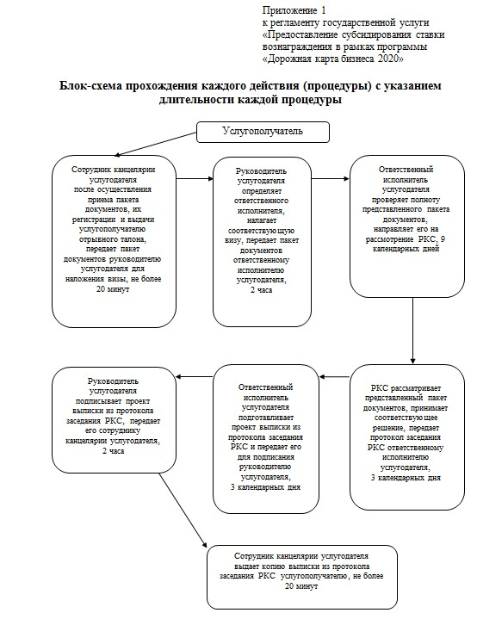  
 

Приложение 2  
к регламенту государственной услуги  
«Предоставление субсидирования ставки  
вознаграждения в рамках программы  
«Дорожная карта бизнеса 2020»

   
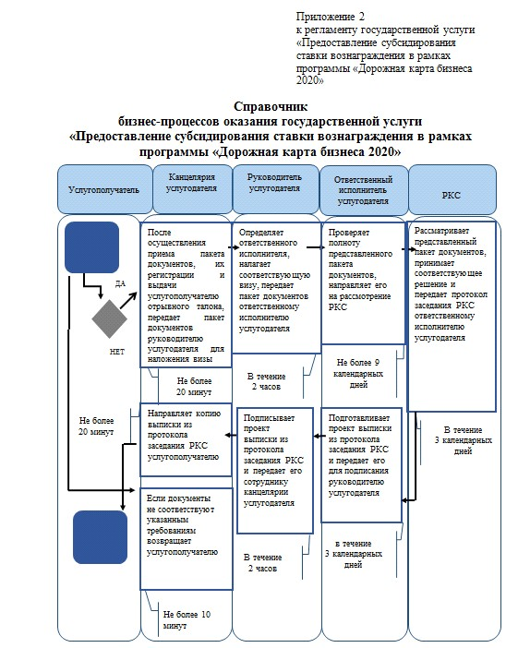

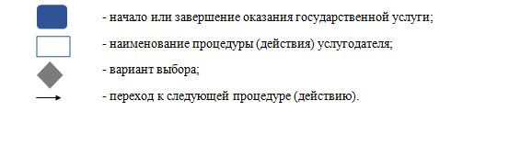  
 

Утвержден  
постановлением акимата  
Мангистауской области  
от 31 октября 2014 года № 270  
 

**Регламент государственной услуги**  
**«Предоставление гарантий в рамках программы «Дорожная карта бизнеса 2020» 1. Общие положения**

      1. Государственная услуга «Предоставление гарантий в рамках программы «Дорожная карта бизнеса 2020»(далее – государственная услуга) оказывается местным исполнительным органом области, в лице государственного учреждения «Управление предпринимательства и торговли Мангистауской области» (далее – услугодатель).   
      Государственная услуга оказывается физическим и юридическим лицам (далее - услугополучатель).  
      Прием заявлений и выдача результата оказания государственной услуги осуществляется канцелярией услугодателя.  
      2. Форма оказания государственной услуги: бумажная.  
      3. Результат оказания государственной услуги – выписка из протокола заседания регионального Координационного совета (далее – РКС).  
      Форма предоставления результата государственной услуги – бумажная.

**2. Описание порядка действий структурных подразделений (работников) услугодателя в процессе оказания государственной услуги**

      4. Основанием для начала процедуры (действия) по оказанию государственной услуги является принятие услугодателем заявления, необходимой недостающей информации и полного пакета документов (далее – пакет документов), указанных в пункте 9 Стандарта государственной услуги «Предоставление гарантий в рамках программы «Дорожная карта бизнеса 2020», утвержденного постановлением Правительства Республики Казахстан от 4 мая 2014 года № 434 «Об утверждении стандартов государственных услуг в сфере поддержки предпринимательской деятельности» (далее - Стандарт).  
      5. Содержание каждой процедуры (действия), входящей в состав процесса оказания государственной услуги, длительность каждой процедуры (действия):  
      1) сотрудник канцелярии услугодателя осуществляет прием пакета документов, представленных услугополучателем, их регистрацию и осуществляет выдачу отрывного талона с отметкой о регистрации, не более 20 минут.  
      Результат – отрывной талон с отметкой о регистрации;  
      2) руководитель услугодателя определяет ответственного исполнителя, налагает соответствующую визу, 2 часа.  
      Результат - виза руководителя услугодателя;  
      3) ответственный исполнитель услугодателя производит проверку полноты пакета документов и необходимой соответствующей информации, направляет его на рассмотрение РКС, 9 календарных дней.  
      Результат – направление пакета документов на рассмотрение РКС;  
      4) РКС осуществляет рассмотрение и обсуждение представленного пакета документов, принимает соответствующее решение, 3 календарных дня.  
      Результат – протокол заседания РКС;  
      5) ответственный исполнитель услугодателя подготавливает проект выписки из протокола заседания РКС, 3 календарных дня.  
      Результат – проект выписки из протокола заседания РКС;  
      6) руководитель услугодателя рассматривает и подписывает проект выписки из протокола заседания РКС, 2 часа.  
      Результат – подписанная выписка из протокола заседания РКС;  
      7) сотрудник канцелярии услугодателя выдает копию выписки из протокола заседания РКС услугополучателю, 20 минут.  
      Результат – выданная копия выписки из протокола заседания РКС.

**3. Описание порядка взаимодействия структурных подразделении (работников) услугодателя в процессе оказания государственной услуги**

      6. Перечень структурных подразделений (работников) услугодателя, которые участвуют в процессе оказания государственной услуги:  
      1) сотрудник канцелярии услугодателя;  
      2) руководитель услугодателя;  
      3) ответственный исполнитель услугодателя;  
      4) РКС.  
      7. Описание последовательности процедур (действий) между структурными подразделениями (работниками) с указанием длительности каждой процедуры (действия):  
      1) сотрудник канцелярии услугодателя после осуществления приема пакета документов, их регистрации и выдачи услугополучателю отрывного талона, передает пакет документов руководителю услугодателя для наложения визы, не более 20 минут;  
      2) руководитель услугодателя определяет ответственного исполнителя, налагает соответствующую визу, передает пакет документов ответственному исполнителю услугодателя, 2 часа;  
      3) ответственный исполнитель услугодателя проверяет полноту представленного пакета документов, направляет его на рассмотрение РКС, 9 календарных дней;  
      4) РКС рассматривает представленный пакет документов, принимает соответствующее решение, передает протокол заседания РКС ответственному исполнителю услугодателя, 3 календарных дня;  
      5) ответственный исполнитель услугодателя подготавливает проект выписки из протокола заседания РКС и передает его для подписания руководителю услугодателя, 3 календарных дня;  
      6) руководитель услугодателя подписывает проект выписки из протокола заседания РКС, передает его сотруднику канцелярии услугодателя, 2 часа.  
      7) сотрудник канцелярии услугодателя выдает выписку из протокола заседания РКС услугополучателю, не более 20 минут.  
      8. Описание последовательности процедур (действий) сопровождается блок-схемой прохождения каждого действия (процедуры) с указанием длительности каждой процедуры (действия) согласно приложению 1 к настоящему регламенту государственной услуги «Предоставление гарантий в рамках программы «Дорожная карта бизнеса 2020» (далее – Регламент).  
      9. Подробное описание последовательности процедур (действий), взаимодействий структурных подразделений (работников) услугодателя в процессе оказания государственной услуги, а также описание порядка взаимодействия с иными услугодателями отражается в справочнике бизнес – процессов оказания государственной услуги согласно приложению 2 к настоящему Регламенту. Справочник бизнес-процессов оказания государственной услуги размещается на интернет – ресурсе услугодателя.  
      Сноска. Раздел 3 - в редакции постановления акимата Мангистауской области от 13.04.2015 № 98(вводится в действие по истечении десяти календарных дней со дня его первого официального опубликования).

Приложение 1  
к регламенту государственной услуги  
«Предоставление гарантий в рамках  
программы «Дорожная карта бизнеса 2020»  
 

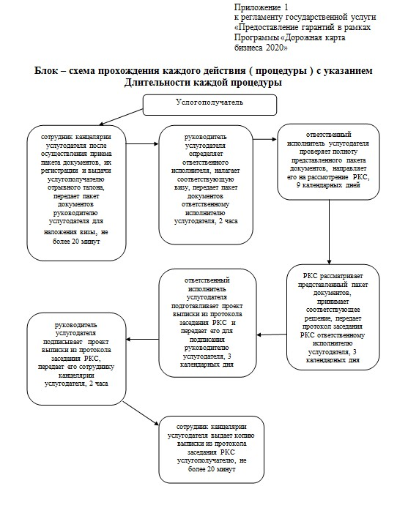

Приложение 2  
Регламенту государственной услуги  
«Предоставление гарантий в рамках  
программы «Дорожная карта бизнеса 2020»  
 

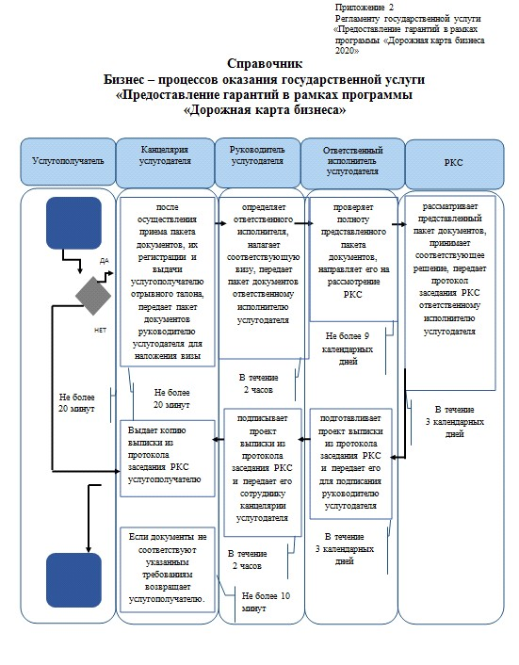

  
 

Утвержден  
постановлением акимата  
Мангистауской области  
от 31 октября 2014 года  
№ 270

**Регламент государственной услуги**  
**«Предоставление грантов в рамках Программы «Дорожная карта бизнеса 2020» 1. Общие положения**

      1. Государственная услуга «Предоставление грантов в рамках Программы «Дорожная карта бизнеса 2020» (далее – государственная услуга оказывается местным исполнительным органом, в лице государственного учреждения «Управление предпринимательства и торговли Мангистауской области» (далее – услугодатель).   
      Государственная услуга оказывается физическим и юридическим лицам (далее - услугополучатель).  
      Прием заявлений и выдача результата оказания государственной услуги осуществляется канцелярией услугодателя.  
      2. Форма оказания государственной услуги: бумажная.  
      3. Результат оказания государственной услуги – выписка из протокола заседания регионального Координационного совета (далее – РКС).  
      Форма предоставления результата государственной услуги: бумажная.

**2. Описание порядка действий структурных подразделений (работников) услугодателя в процессе оказания государственной услуги**

      4. Основанием для начала процедуры (действия) по оказанию государственной услуги является принятизаявления, необходимой недостающей информации и полного пакета документов (далее – пакет документов), указанных в пункте 9 Стандарта государственной услуги «Предоставление грантов в рамках программы «Дорожная карта бизнеса 2020», утвержденного постановлением Правительства Республики Казахстан от 4 мая 2014 года № 434 «Об утверждении стандартов государственных услуг в сфере поддержки предпринимательской деятельности» (далее - Стандарт).  
      5. Содержание каждой процедуры (действия), входящей в состав процесса оказания государственной услуги, длительность каждой процедуры (действия):  
      1) сотрудник канцелярии услугодателя осуществляет прием пакета документов, представленных услугополучателем, их регистрацию и осуществляет выдачу отрывного талона с отметкой о регистрации, не более 20 минут.  
      Результат – отрывной талон с отметкой о регистрации;  
      2) руководитель услугодателя определяет ответственного исполнителя и налагает соответствующую визу, 2 часа.  
      Результат - виза руководителя услугодателя;  
      3) ответственный исполнитель услугодателя производит проверку полноты пакета документов и необходимой соответствующей информации, направляет его на рассмотрение Конкурсной комиссии, 3 календарных дня.  
      Результат – направление пакета документов на рассмотрение Конкурсной комиссии;  
      4) конкурсная комиссия дает рекомендации о предоставлении/не предоставлении гранта, которые оформляются протоколом Конкурсной комиссии, 3календарных дня.  
      Результат – протокол заседания конкурсной комиссии;  
      5) ответственный исполнитель услугодателя направляет протокол Конкурсной комиссии на рассмотрение на РКС, 4 календарных дня.  
      Результат – направление протокола конкурсной комиссии на рассмотрение РКС;  
      6) РКС осуществляет рассмотрение и обсуждение представленного пакета документов, принимает соответствующее решение, 2 календарных дня.  
      Результат – протокол заседания РКС;  
      7) ответственный исполнитель услугодателя подготавливает проект выписки из протокола заседания РКС, 3календарных дня.  
      Результат – проект выписки из протокола заседания РКС;  
      8) руководитель услугодателя рассматривает и подписывает проект выписки из протокола заседания РКС, 2 часа.  
      Результат – подписанная выписка из протокола заседания РКС;  
      9) сотрудник канцелярии услугодателя выдает копию выписки из протокола заседания РКС услугополучателю, не более 20 минут.  
      Результат – выданная копия выписки из протокола заседания РКС.

**3. Описание порядка взаимодействия структурных подразделении (работников) услугодателя в процессе оказания государственной услуги.**

      6. Перечень структурных подразделений (работников) услугодателя, которые участвуют в процессе оказания государственной услуги:  
      1) сотрудник канцелярии услугодателя;  
      2) руководитель услугодателя;  
      3) ответственный исполнитель услугодателя;  
      4) конкурсная комиссия;  
      5) РКС.  
      Сноска. Пункт 6 - в редакции постановления акимата Мангистауской области от 13.04.2015 № 98(вводится в действие по истечении десяти календарных дней со дня его первого официального опубликования).  
      7. Описание последовательности процедур (действий) между структурными подразделениями (работниками), длительность каждой процедуры (действия):  
      1) сотрудник канцелярии услугодателя после осуществления приема пакета документов, их регистрации и выдачи услугополучателю отрывного талона, передает пакет документов руководителю услугодателя для наложения визы, не более 20 минут;  
      2) руководитель услугодателя определяет ответственного исполнителя, налагает соответствующую визу, передает пакет документов ответственному исполнителю услугодателя, 2 часа;  
      3) ответственный исполнитель услугодателя проверяет полноту представленного пакета документов, направляет его на рассмотрение конкурсной комиссии, 3 календарных дней;   
      4) Конкурсная комиссия дает рекомендации о предоставлении/не предоставлении гранта, которые оформляются протоколом Конкурсной комиссии, 2 календарных дня;  
      5) Ответственный исполнитель услугодателя направляет протокол Конкурсной комиссии на рассмотрение на РКС, 4 календарных дня;  
      6) РКС рассматривает представленный пакет документов, принимает соответствующее решение, передает протокол заседания РКС ответственному исполнителю услугодателя, 2 календарных дня;  
      7) ответственный исполнитель услугодателя подготавливает проект выписки из протокола заседание РКС и передает его для подписания руководителю услугодателя, 4 календарных дня;  
      8) руководитель услугодателя подписывает проект выписки из протокола заседания РКС, передает его сотруднику канцелярии услугодателя, 2 часа;  
      9) сотрудник канцелярии услугодателя выдает копию выписки из протокола заседания РКС услугополучателю, не более 20 минут.  
      Сноска. Пунк 7 с изменениями, внесенными постановлением акимата Мангистауской области от 13.04.2015 № 98(вводится в действие по истечении десяти календарных дней со дня его первого официального опубликования).  
      8. Описание последовательности процедур (действий) сопровождается блок-схемой прохождения каждого действия (процедуры) с указанием длительности каждой процедуры (действия) согласно приложению 1 к настоящему регламенту государственной услуги «Предоставление грантов в рамках Программы «Дорожная карта бизнеса 2020» (далее – Регламент).  
      Сноска. Пункт 8 - в редакции постановления акимата Мангистауской области от 13.04.2015 № 98(вводится в действие по истечении десяти календарных дней со дня его первого официального опубликования).  
      9. Подробное описание последовательности процедур (действий), взаимодействий структурных подразделении (работников) услугодателя в процессе оказания государственной услуги, а также описание порядка взаимодействий с иными услугодателями отражается в справочнике бизнес – процессов оказания государственной услуги согласно приложению 2 к настоящему регламенту. Справочник бизнес-процессов оказания государственной услуги размещается на интернет – ресурсе услугодателя.

Приложение 1  
к регламент государственной  
услуги «Предоставление грантов в  
рамках программы «Дорожная  
карта бизнеса 2020»  
 

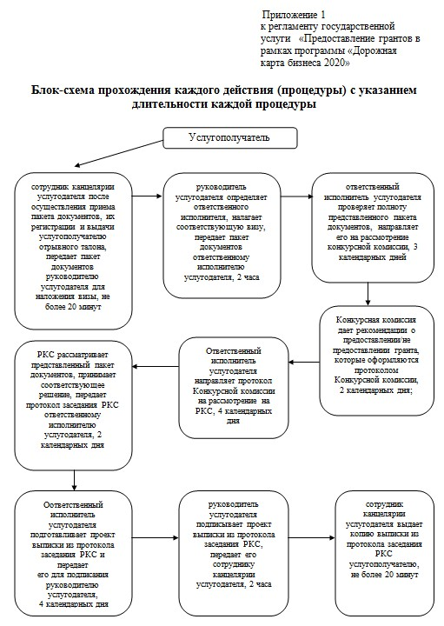

Приложение 2  
к регламент государственной  
услуги «Предоставление грантов в  
рамках программы «Дорожная  
карта бизнеса 2020»

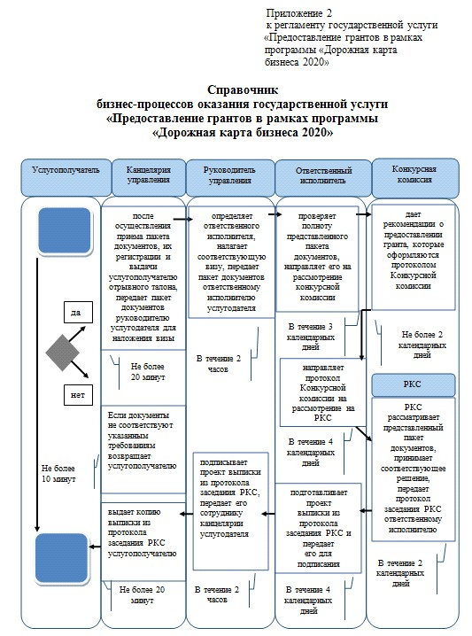  
 

  
 

Утвержден  
постановлением акимата  
Мангистауской области  
от 31 октября 2014 года  
№ 270

**Регламент государственной услуги «Предоставление поддержки по развитию производственной (индустриальной) инфраструктуры в рамках программы «Дорожная карта бизнеса 2020» 1. Общие положения**

      1. Государственная услуга «Предоставление поддержки по развитию производственной (индустриальной) инфраструктуры в рамках программы «Дорожная карта бизнеса 2020» (далее – государственная услуга) оказывается местным исполнительным органом области, в лице государственного учреждения «Управление предпринимательства и торговли Мангистауской области» (далее – услугодатель).  
      Государственная услуга оказывается физическим и юридическим лицам (далее - услугополучатель).  
      Прием заявлений и выдача результата оказания государственной услуги осуществляется канцелярией услугодателя.  
      2. Форма оказания государственной услуги: бумажная.  
      3. Результат оказания государственной услуги – выписка из протокола заседания регионального Координационного совета (далее – РКС).  
      Форма предоставления результата государственной услуги – бумажная.

**2. Описание порядка действий структурных подразделений (работников) услугодателя в процессе оказания государственной услуги**

      4. Основанием для начала процедуры (действия) по оказанию государственной услуги является принятие услугодателем заявления, необходимой недостающей информации и полного пакета документов (далее – пакет документов), указанных в пункте 9 Стандарта государственной услуги «Предоставление поддержки по развитию производственной (индустриальной) инфраструктуры в рамках программы «Дорожная карта бизнеса 2020», утвержденного постановлением Правительства Республики Казахстан от 4 мая 2014 года № 434 «Об утверждении стандартов государственных услуг в сфере поддержки предпринимательской деятельности» (далее - Стандарт).  
      5. Содержание каждой процедуры (действия), входящей в состав процесса оказания государственной услуги, длительность каждой процедуры (действия):  
      1) сотрудник канцелярии услугодателя осуществляет прием пакета документов, представленных услугополучателем, их регистрацию и осуществляет выдачу отрывного талона с отметкой о регистрации, не более 20 минут.  
      Результат – отрывной талон с отметкой о регистрации;  
      2) руководитель услугодателя определяет ответственного исполнителя и налагает соответствующую визу, 2 часа.  
      Результат - виза руководителя услугодателя;  
      3) ответственный исполнитель услугодателя производит проверку полноты пакета документов и необходимой соответствующей информации, направляет его на рассмотрение РКС, 9 календарных дней.  
      Результат – направление пакета документов на рассмотрение РКС;  
      4) РКС осуществляет рассмотрение и обсуждение представленного пакета документов, принимает соответствующее решение, 3 календарных дня.  
      Результат – протокол заседания РКС;  
      5) ответственный исполнитель услугодателя подготавливает проект выписки из протокола заседания РКС, 3 календарных дня.  
      Результат – проект выписки из протокола заседания РКС;  
      6) руководитель услугодателя рассматривает и подписывает проект выписки из протокола заседания РКС, 2 часа.  
      Результат – подписанная выписка из протокола заседания РКС;  
      7) сотрудник канцелярии услугодателя направляет копию выписки из протокола заседания РКС услугополучателю, не более 20 минут.  
      Результат – выданная копия выписки из протокола заседания РКС.

**3. Описание порядка взаимодействия структурных подразделении (работников) услугодателя в процессе оказания государственной услуги**

      6. Перечень структурных подразделений (работников) услугодателя, которые участвуют в процессе оказания государственной услуги:  
      1) сотрудник канцелярии услугодателя;  
      2) руководитель услугодателя;  
      3) ответственный исполнитель услугодателя;  
      4) РКС.  
      Сноска. Пункт 6 - в редакции постановления акимата Мангистауской области от 13.04.2015 № 98(вводится в действие по истечении десяти календарных дней со дня его первого официального опубликования).  
      7. Описание последовательности процедур (действий) между структурными подразделениями (работниками), длительность каждой процедуры (действия):  
      1) сотрудник канцелярии услугодателя после осуществления приема пакета документов, их регистрации и выдачи услугополучателю отрывного талона, передает пакет документов руководителю услугодателя для наложения визы, не более 20 минут;  
      2) руководитель услугодателя определяет ответственного исполнителя, налагает соответствующую визу, передает пакет документов ответственному исполнителю услугодателя, 2 часа;  
      3) ответственный исполнитель услугодателя проверяет полноту представленного пакета документов, направляет его на рассмотрение РКС, 9 календарных дней;   
      4) РКС рассматривает представленный пакет документов, принимает соответствующее решение, передает протокол заседания РКС ответственному исполнителю услугодателя, 3 календарных дня;  
      5) ответственный исполнитель услугодателя подготавливает проект выписки из протокола заседания РКС, передает его для подписания руководителю услугодателя, 3 календарных дня;  
      6) руководитель услугодателя подписывает проект выписки из протокола заседания РКС, передает его сотруднику канцелярии услугодателя, 2 часа;  
      7) сотрудник канцелярии услугодателя выдает копию выписки из протокола заседания РКС услугополучателю, не более 20 минут.  
      Сноска. Пункт 7 с изменениями, внесенными постановлением акимата Мангистауской области от 13.04.2015 № 98(вводится в действие по истечении десяти календарных дней со дня его первого официального опубликования).  
      8. Описание последовательности процедур (действий) сопровождается блок-схемой прохождения каждого действия (процедуры) с указанием длительности каждой процедуры (действия) согласно приложению 1 к настоящему регламенту государственной услуги «Предоставление поддержки по развитию производственной (индустриальной) инфраструктуры в рамках программы «Дорожная карта бизнеса 2020» (далее – Регламент).  
      Сноска. Пункт 8 - в редакции постановления акимата Мангистауской области от 13.04.2015 № 98(вводится в действие по истечении десяти календарных дней со дня его первого официального опубликования).  
      9. Подробное описание последовательности процедур (действий), взаимодействий структурных подразделений (работников) услугодателя в процессе оказания государственной услуги, а также описание порядка взаимодействия с иными услугодателями отражается в справочнике бизнес – процессов оказания государственной услуги согласно приложению 2 к настоящему Регламенту. Справочник бизнес – процессов оказания государственной услуги размещается на интернет – ресурсе услугодателя.  
      Сноска. Пункт 9 - в редакции постановления акимата Мангистауской области от 13.04.2015 № 98(вводится в действие по истечении десяти календарных дней со дня его первого официального опубликования).

Приложение 1  
к регламенту «Предоставление  
поддержки по развитию  
производственной  
индустриальной) инфраструктуры  
в рамках программы «Дорожная  
карта бизнеса 2020»

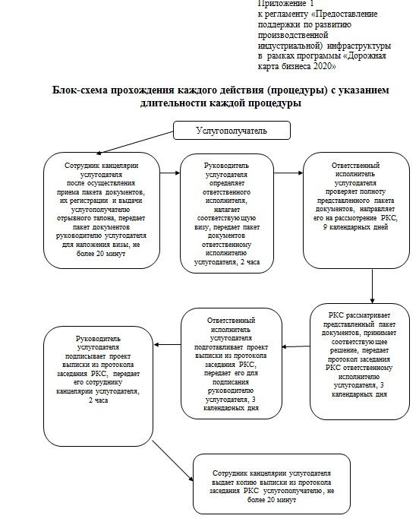

Приложение 2  
Регламенту «Предоставление  
поддержки по развитию  
производственной  
индустриальной) инфраструктуры  
в рамках программы «Дорожная  
карта бизнеса 2020»

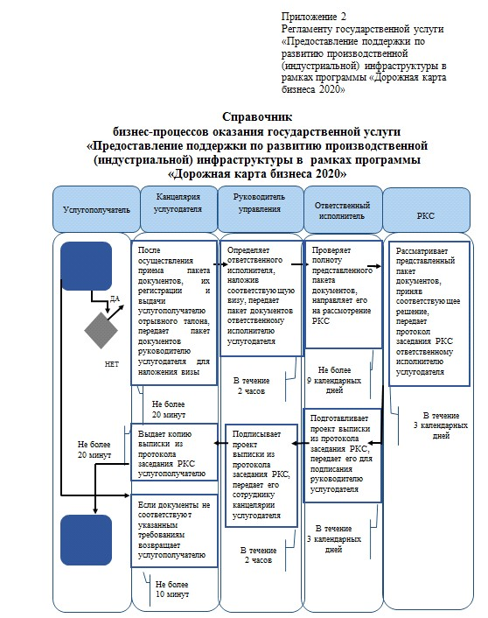  
 

  
 

Утвержден  
постановлением акимата   
Мангистауской области  
от 31 октября 2014 года  
№ 270  
 

**Регламент государственной услуги «Предоставление субсидирования ставки вознаграждения в рамках программы «Развитие моногородов на 2012-2020 годы» 1. Общие положения**

      1. Государственная услуга «Предоставление субсидирования ставки вознаграждения в рамках программы «Развитие моногородов на 2012-2020 годы» (далее – государственная услуга) оказывается местным исполнительным органом области, в лице государственного учреждения «Управление предпринимательства и торговли Мангистауской области».   
      Государственная услуга оказывается физическим и юридическим лицам (далее - услугополучатель).  
      Прием заявлений и выдача результата оказания государственной услуги осуществляется канцелярией услугодателя.  
      2. Форма оказания государственной услуги: бумажная.  
      3. Результат оказания государственной услуги – выписка из протокола заседания регионального Координационного совета (далее – РКС).  
      Форма предоставления результата государственной услуги – бумажная.

**2. Описание порядка действий структурных подразделений (работников) услугодателя в процессе оказания государственной услуги**

      4. Основанием для начала процедуры (действия) по оказанию государственной услуги является принятие услугодателем заявления, необходимой недостающей информации и полного пакета документов (далее – пакет документов), указанных в пункте 9 Стандарта государственной услуги «Предоставление субсидирования ставки вознаграждения в рамках программы «Развитие моногородов на 2012-2020 годы», утвержденного постановлением Правительства Республики Казахстан от 4 мая 2014 года № 434 «Об утверждении стандартов государственных услуг в сфере поддержки предпринимательской деятельности» (далее - Стандарт).  
      5. Содержание каждой процедуры (действия), входящей в состав процесса оказания государственной услуги, длительность каждой процедуры (действия):  
      1) сотрудник канцелярии услугодателя осуществляет прием пакета документов, представленных услугополучателем, их регистрацию и осуществляет выдачу отрывного талона с отметкой о регистрации, не более 20 минут.  
      Результат – отрывной талон с отметкой о регистрации;  
      2) руководитель услугодателя определяет ответственного исполнителя и налагает соответствующую визу, 2 часа.  
      Результат - виза руководителя услугодателя;  
      3) ответственный исполнитель услугодателя производит проверку полноты пакета документов и необходимой соответствующей информации, направляет его на рассмотрение РКС, 9 календарных дней.  
      Результат – направление пакета документов на рассмотрение РКС;  
      4) РКС осуществляет рассмотрение и обсуждение представленного пакета документов, принимает соответствующее решение, 3 календарных дня.  
      Результат – протокол заседания РКС;  
      5) ответственный исполнитель услугодателя подготавливает проект выписки из протокола заседания РКС, 3 календарных дня.  
      Результат – проект выписки из протокола заседания РКС;  
      6) руководитель услугодателя рассматривает и подписывает проект выписки из протокола заседания РКС, 2 часа.  
      Результат – подписанная выписка из протокола заседания РКС;  
      7) сотрудник канцелярии услугодателя выдает копию выписки из протокола заседания РКС услугополучателю, не более 20 минут.  
      Результат – выданная копия выписки из протокола заседания РКС.

**3. Описание порядка взаимодействия структурных подразделении (работников) услугодателя в процессе оказания государственной услуги**

      6. Перечень структурных подразделений (работников) услугодателя, которые участвуют в процессе оказания государственной услуги:  
      1) сотрудник канцелярии услугодателя;  
      2) руководитель услугодателя;  
      3) ответственный исполнитель услугодателя;  
      4) РКС
.  
      Сноска. Пункт 6 - в редакции постановления акимата Мангистауской области от 13.04.2015 № 98(вводится в действие по истечении десяти календарных дней со дня его первого официального опубликования).  
      7. Описание последовательности процедур (действий) между структурными подразделениями (работниками), длительность каждой процедуры (действия):  
      1) сотрудник канцелярии услугодателя после осуществления приема пакета документов, их регистрации и выдачи услугополучателю отрывного талона, передает пакет документов руководителю услугодателя для наложения визы, не более 20 минут;  
      2) руководитель услугодателя определяет ответственного исполнителя, налагает соответствующую визу, передает пакет документов ответственному исполнителю услугодателя, 2 часа;  
      3) ответственный исполнитель услугодателя проверяет полноту представленного пакета документов, направляет его на рассмотрение РКС, 9 календарных дней;   
      4) РКС рассматривает представленный пакет документов, принимает соответствующее решение, передает протокол заседания РКС ответственному исполнителю услугодателя, 3 календарных дня;  
      5) ответственный исполнитель услугодателя подготавливает проект выписки из протокола заседания РКС и передает его для подписания руководителю услугодателя, 3 календарных дня;  
      6) руководитель услугодателя подписывает проект выписки из протокола заседания РКС, передает его сотруднику канцелярии услугодателя, 2 часа.  
      7) сотрудник канцелярии услугодателя выдает копию выписки из протокола заседания РКС услугополучателю, не более 20 минут.  
      8. Описание последовательности процедур (действий) сопровождается блок-схемой прохождения каждого действия (процедуры) с указанием длительности каждой процедуры (действия) согласно приложению 1 к настоящему регламенту государственной услуги «Предоставление субсидирования ставки вознаграждения в рамках программы «Развитие моногородов на 2012-2020 годы» (далее – Регламент).  
      Сноска. Пункт 8 - в редакции постановления акимата Мангистауской области от 13.04.2015 № 98(вводится в действие по истечении десяти календарных дней со дня его первого официального опубликования).  
      9. Подробное описание последовательности процедур (действий), взаимодействий структурных подразделений (работников) услугодателя в процессе оказания государственной услуги, а также описание порядка взаимодействия с иными услугодателями отражается в справочнике бизнес – процессов оказания государственной услуги согласно приложению 2 к настоящему Регламенту. Справочник бизнес – процессов оказания государственной услуги размещается на интернет – ресурсе услугодателя.  
      Сноска. Пункт 9 - в редакции постановления акимата Мангистауской области от 13.04.2015 № 98(вводится в действие по истечении десяти календарных дней со дня его первого официального опубликования).

Приложение 1  
к регламенту государственной услуги  
«Предоставление субсидирования ставки  
вознаграждения в рамках программы  
«Развитие моногородов на 2012-2020 годы»  
 

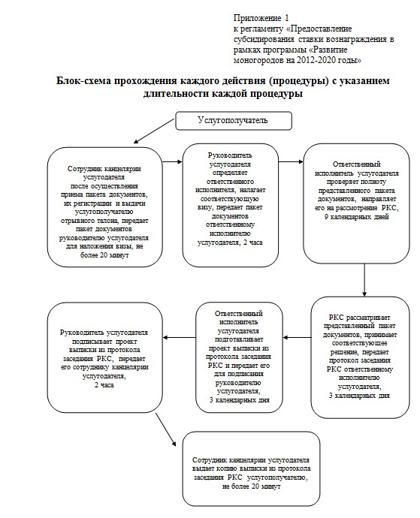

Приложение 2  
Регламенту государственной услуги  
«Предоставление субсидирования ставки  
вознаграждения в рамках программы  
«Развитие моногородов на 2012-2020 годы»  
 

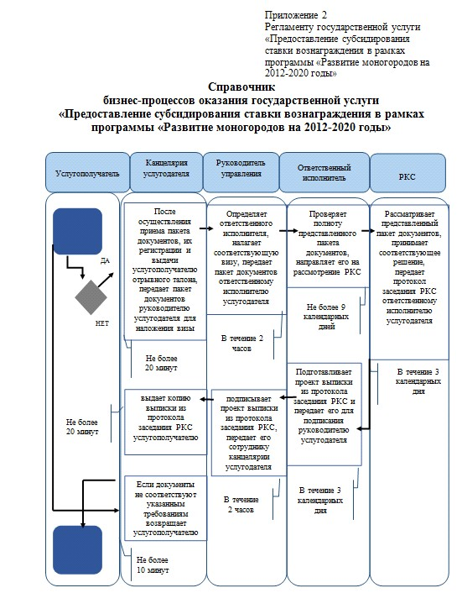

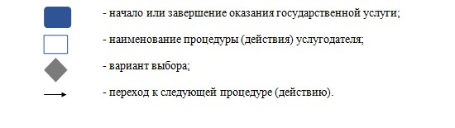  
 

Утвержден  
постановлением акимата  
Мангистауской области  
от 31 октября 2014 года  
№ 270

**Регламент государственной услуги «Предоставление грантов в рамках программы «Развитие моногородов на 2012-2020 годы» 1. Общие положения**

      1. Государственная услуга «Предоставление грантов в рамках программы «Развитие моногородов на 2012-2020 годы» (далее – государственная услуга) оказывается местным исполнительным органом, в лице государственного учреждения «Жанаозенский городской отдел предпринимательства» (далее – услугодатель).   
      Государственная услуга оказывается физическим и юридическим лицам (далее - услугополучатель).  
      Прием заявлений и выдача результата оказания государственной услуги осуществляется канцелярией услугодателя.  
      2. Форма оказания государственной услуги: бумажная.  
      3. Результат оказания государственной услуги – выписка из протокола заседания регионального Координационного совета (далее – РКС).  
      Форма предоставления результата государственной услуги: бумажная.

**2. Описание порядка действий структурных подразделений (работников) услугодателя в процессе оказания государственной услуги**

      4. Основанием для начала процедуры (действия) по оказанию государственной услуги является принятие услугодателем заявления, необходимой недостающей информации и полного пакета документов (далее – пакет документов), указанных в пункте 9 Стандарта государственной услуги «Предоставление грантов в рамках программы «Развитие моногородов на 2012-2020 годы», утвержденного постановлением Правительства Республики Казахстан от 4 мая 2014 года № 434 «Об утверждении стандартов государственных услуг в сфере поддержки предпринимательской деятельности» (далее - Стандарт).  
      5. Содержание каждой процедуры (действия), входящей в состав процесса оказания государственной услуги,длительность каждой процедуры (действия):  
      1) сотрудник канцелярии услугодателя осуществляет прием пакета документов, представленных услугополучателем, их регистрацию и осуществляет выдачу отрывного талона с отметкой о регистрации, не более 20 минут.  
      Результат – отрывной талон с отметкой о регистрации;  
      2) руководитель услугодателя определяет ответственного исполнителя, налагает соответствующую визу, 2 часа.  
      Результат - виза руководителя услугодателя;  
      3) ответственный исполнитель услугодателя производит проверку полноты пакета документов и необходимой соответствующей информации, направляет его на рассмотрение Конкурсной комиссии, 3 календарных дня.  
      Результат – направление пакета документов на рассмотрение Конкурсной комиссии;  
      4) Конкурсная комиссия дает рекомендации о предоставлении/не предоставлении гранта, которые оформляются протоколом Конкурсной комиссии, 2календарных дня.  
      Результат – протокол заседания конкурсной комиссии;  
      5) Ответственный исполнитель услугодателя направляет протокол Конкурсной комиссии на рассмотрение на РКС, 4 календарных дня.  
      Результат – направление протокола конкурсной комиссии на рассмотрение РКС;  
      6) РКС осуществляет рассмотрение и обсуждение представленного пакета документов, принимает соответствующее решение, 2 календарных дня.  
      Результат – протокол заседания РКС;  
      7) ответственный исполнитель услугодателя подготавливает проект выписки из протокола заседания РКС, 4 календарных дня.  
      Результат – проект выписки из протокола заседания РКС;  
      8) руководитель услугодателя рассматривает и подписывает проект выписки из протокола заседания РКС, 2 часа.  
      Результат – подписанная выписка из протокола заседания РКС;  
      9) сотрудник канцелярии услугодателя выдает копию выписки из протокола заседания РКС услугополучателю, не более 20 минут.   
      Результат – выданная выписка из протокола заседания РКС.

**3. Описание порядка взаимодействия структурных подразделении (работников) услугодателя в процессе оказания государственной услуги.**

      6. Перечень структурных подразделений (работников) услугодателя, которые участвуют в процессе оказания государственной услуги:  
      1) сотрудник канцелярии услугодателя;  
      2) руководитель услугодателя;  
      3) ответственный исполнитель услугодателя;  
      4) конкурсная комиссия;  
      5) РКС.  
      Сноска. Пункт 6 - в редакции постановления акимата Мангистауской области от 13.04.2015 № 98(вводится в действие по истечении десяти календарных дней со дня его первого официального опубликования).  
      7. Описание последовательности процедур (действий) между структурными подразделениями (работниками), длительность каждой процедуры (действия):  
      1) сотрудник канцелярии услугодателя после осуществления приема пакета документов, их регистрации и выдачи услугополучателю отрывного талона, передает пакет документов руководителю услугодателя для наложения визы, не более 20 минут;  
      2) руководитель услугодателя определяет ответственного исполнителя, налагает соответствующую визу, передает пакет документов ответственному исполнителю услугодателя, 2 часа;  
      3) ответственный исполнитель услугодателя проверяет полноту представленного пакета документов, направляет его на рассмотрение конкурсной комиссии, 3 календарных дня;   
      4) Конкурсная комиссия дает рекомендации о предоставлении/не предоставлении гранта, которые оформляются протоколом Конкурсной комиссии, 2 календарных дня;  
      5) Ответственный исполнитель услугодателя направляет протокол Конкурсной комиссии на рассмотрение на РКС, 4 календарных дня;  
      6) РКС рассмотрев представленный пакет документов, принимает соответствующее решение, передает протокол заседания РКС ответственному исполнителю услугодателя, 2 календарных дня;  
      7) ответственный исполнитель услугодателя подготавливает проект выписки из протокола заседания РКС, передает его для подписания руководителю услугодателя, 4 календарных дня;  
      8) руководитель услугодателя подписывает проект выписки из протокола заседания РКС, передает его сотруднику канцелярии услугодателя, 2 часа;  
      9) сотрудник канцелярии услугодателя выдает копию выписки из протокола заседания РКС услугополучателю, не более 20 минут.  
      8. Описание последовательности процедур (действий) сопровождается блок-схемой прохождения каждого действия (процедуры) с указанием длительности каждой процедуры (действия) согласно приложению 1 к настоящему регламенту государственной услуги «Предоставление грантов в рамках программы «Развитие моногородов на 2012-2020 годы» (далее – Регламент).  
      Сноска. Пункт 8 - в редакции постановления акимата Мангистауской области от 13.04.2015 № 98(вводится в действие по истечении десяти календарных дней со дня его первого официального опубликования).  
      9. Подробное описание последовательности процедур (действий), взаимодействий структурных подразделений (работников) услугодателя в процессе оказания государственной услуги, а также описание порядка взаимодействия с иными услугодателями отражается в справочнике бизнес – процессов оказания государственной услуги согласно приложению 2 к настоящему Регламенту. Справочник бизнес – процессов оказания государственной услуги размещается на интернет – ресурсе услугодателя.  
      Сноска. Пункт 9 - в редакции постановления акимата Мангистауской области от 13.04.2015 № 98(вводится в действие по истечении десяти календарных дней со дня его первого официального опубликования)

Приложение 1  
к регламенту «Предоставление грантов  
в рамках программы «Развитие  
моногородов на 2012-2020 годы»  
 

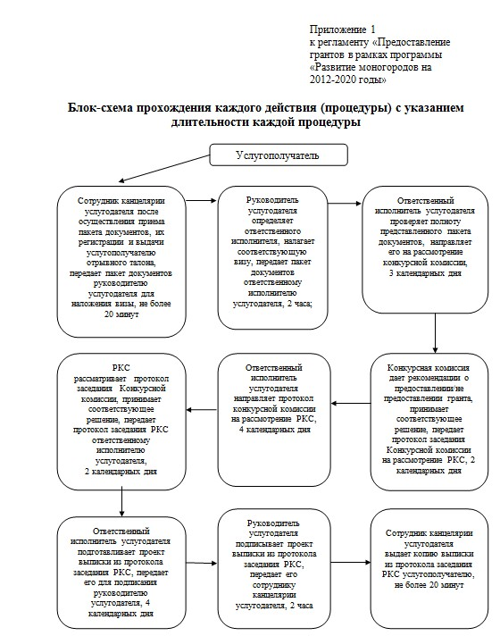

Приложение 1  
к регламенту «Предоставление грантов  
в рамках программы «Развитие  
моногородов на 2012-2020 годы»

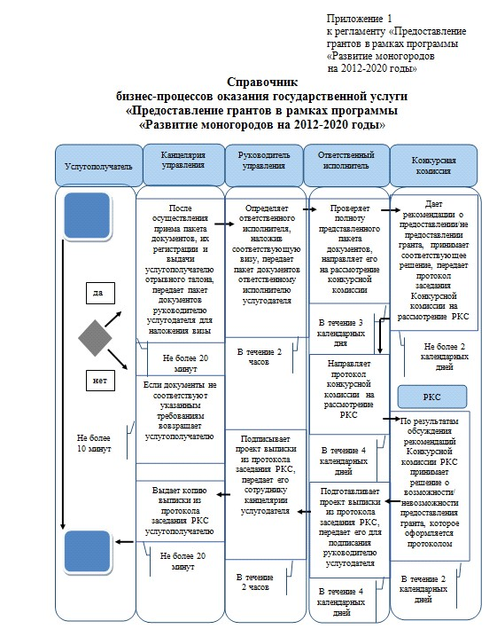

  
 

Утвержден  
постановлением акимата  
Мангистауской области  
от 31 октября 2014 года  
№ 270

**Регламент государственной услуги «Предоставление поддержки по развитию производственной ( индустриальной ) инфраструктуры в рамках программы «Развитие моногородов на 2012-2020 годы» 1. Общие положения**

      1. Государственная услуга «Предоставление поддержки по развитию производственной (индустриальной) инфраструктуры в рамках программы «Развитие моногородов на 2012-2020 годы» (далее – государственная услуга) оказывается местным исполнительным органом, в лице государственного учреждения «Жанаозенский городской отдел предпринимательства» ( далее – услугодатель).   
      Государственная услуга оказывается физическим и юридическим лицам (далее - услугополучатель).  
      Прием заявлений и выдача результата оказания государственной услуги осуществляется канцелярией услугодателя.  
      2. Форма оказания государственной услуги: бумажная.  
      3. Результат оказания государственной услуги – выписка из протокола заседания регионального Координационного совета (далее – РКС).  
      Форма предоставления результата государственной услуги – бумажная.

**2. Описание порядка действий структурных подразделений (работников) услугодателя в процессе оказания государственной услуги**

      4. Основанием для начала процедуры (действия) по оказанию государственной услуги является принятие услугодателем заявления, необходимой недостающей информации и полного пакета документов (далее – пакет документов), указанных в пункте 9 Стандарта государственной услуги «Предоставление поддержки по развитию производственной ( индустриальной) инфраструктуры в рамках программы «Развитие моногородов на 2012-2020 годы», утвержденного постановлением Правительства Республики Казахстан от 4 мая 2014 года № 434 «Об утверждении стандартов государственных услуг в сфере поддержки предпринимательской деятельности» (далее - Стандарт).  
      5. Содержание каждой процедуры (действия), входящей в состав процесса оказания государственной услуги:  
      1) сотрудник канцелярии услугодателя осуществляет прием пакета документов, представленных услугополучателем, их регистрацию и осуществляет выдачу отрывного талона с отметкой о регистрации, не более 20 минут.  
      Результат – отрывной талон с отметкой о регистрации;  
      2) руководитель услугодателя определяет ответственного исполнителя и налагает соответствующую визу, 2 часа.  
      Результат - виза руководителя услугодателя;  
      3) ответственный исполнитель услугодателя производит проверку полноты пакета документов и необходимой соответствующей информации, направляет его на рассмотрение РКС, 9 календарных дней.  
      Результат – направление пакета документов на рассмотрение РКС;  
      4) РКС осуществляет рассмотрение и обсуждение представленного пакета документов, принимает соответствующее решение, 3 календарных дня.  
      Результат – протокол заседания РКС;  
      5) ответственный исполнитель услугодателя подготавливает проект выписки из протокола заседания РКС, 3 календарных дня.  
      Результат – проект выписки из протокола заседания РКС;  
      6) руководитель услугодателя рассматривает и подписывает проект выписки из протокола заседания РКС, 2 часа.  
      Результат – подписанная выписка из протокола заседания РКС;  
      7) сотрудник канцелярии услугодателя выдает копию выписки из протокола заседания РКС услугополучателю, не более 20 минут.  
      Результат – выданная копия выписки из протокола заседания РКС.

**3. Описание порядка взаимодействия структурных подразделении (работников) услугодателя в процессе оказания государственной услуги**

      6. Перечень структурных подразделений (работников) услугодателя, которые участвуют в процессе оказания государственной услуги:  
      1) сотрудник канцелярии услугодателя;  
      2) руководитель услугодателя;  
      3) ответственный исполнитель услугодателя;  
      4) РКС.  
      Сноска. Пункт 6 - в редакции постановления акимата Мангистауской области от 13.04.2015 № 98(вводится в действие по истечении десяти календарных дней со дня его первого официального опубликования).  
      7. Описание последовательности процедур (действий) между структурными подразделениями (работниками), длительность каждой процедуры (действия):  
      1) сотрудник канцелярии услугодателя после осуществления приема пакета документов, их регистрации и выдачи услугополучателю отрывного талона, передает пакет документов руководителю услугодателя для наложения визы, не более 20 минут;  
      2) руководитель услугодателя определяет ответственного исполнителя, налагает соответствующую визу, передает пакет документов ответственному исполнителю услугодателя, 2 часа;  
      3) ответственный исполнитель услугодателя проверяет полноту представленного пакета документов, направляет его на рассмотрение РКС, 9 календарных дней;   
      4) РКС рассматривает представленный пакет документов, принимает соответствующее решение, передает протокол заседания РКС ответственному исполнителю услугодателя, 3 календарных дня;  
      5) ответственный исполнитель услугодателя подготавливает проект выписки из протокола заседания РКС и передает его для подписания руководителю услугодателя, 3 календарных дня;  
      6) руководитель услугодателя подписывает проект выписки из протокола заседания РКС и передает его сотруднику канцелярии услугодателя, 2 часа.  
      7) сотрудник канцелярии услугодателя выдает копию выписки из протокола заседания РКС услугополучателю, не более 20 минут.  
      8. Описание последовательности процедур (действий) сопровождается блок-схемой прохождения каждого действия (процедуры) с указанием длительности каждой процедуры (действия) согласно приложению 1 к настоящему регламенту государственной услуги «Предоставление поддержки по развитию производственной (индустриальной) инфраструктуры в рамках программы «Развитие моногородов на 2012-2020 годы» (далее – Регламент)  
      Сноска. Пункт 8 - в редакции постановления акимата Мангистауской области от 13.04.2015 № 98(вводится в действие по истечении десяти календарных дней со дня его первого официального опубликования).  
      9. Подробное описание последовательности процедур (действий), взаимодействий структурных подразделений (работников) услугодателя в процессе оказания государственной услуги, а также описание порядка взаимодействия с иными услугодателями отражается в справочнике бизнес – процессов оказания государственной услуги согласно приложению 2 к настоящему Регламенту. Справочник бизнес – процессов оказания государственной услуги размещается на интернет – ресурсе услугодателя.  
      Сноска. Пункт 9 - в редакции постановления акимата Мангистауской области от 13.04.2015 № 98(вводится в действие по истечении десяти календарных дней со дня его первого официального опубликования)

Приложение 1  
к регламенту государственной услуги  
«Предоставление поддержки по  
развитию производственной  
( индустриальной ) инфраструктуры в  
рамках программы «Развитие  
моногородов на 2012-2020 годы»  
      

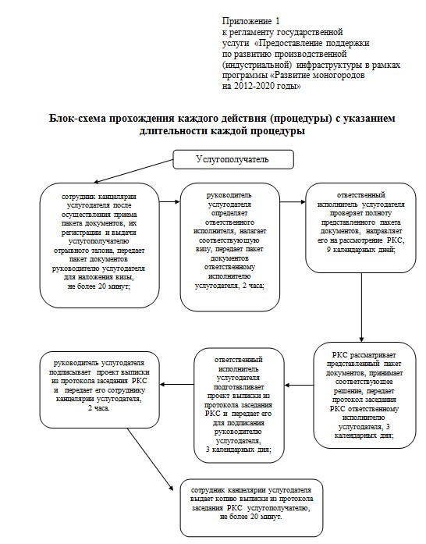

Приложение 2  
Регламенту государственной услуги  
«Предоставление поддержки по  
развитию производственной  
( индустриальной ) инфраструктуры в  
рамках программы «Развитие  
моногородов на 2012-2020 годы»

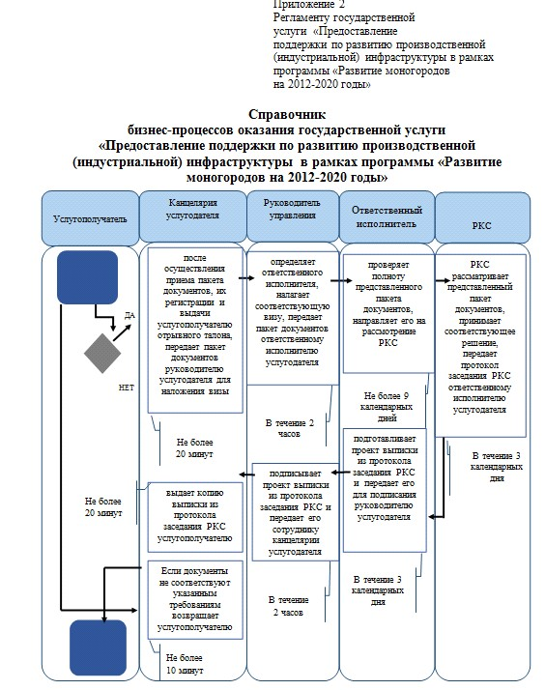

  
 

Утвержден  
постановлением акимата  
Мангистауской области  
от 31 октября 2014 года № 270  
 

**Регламент государственной услуги «Предоставление микрокредитов в рамках программы «Развитие моногородов на 2012-2020 годы» 1. Общие положения**

      1. Государственная услуга «Предоставление микрокредитов в рамках программы «Развитие моногородов на 2012-2020 годы» (далее – государственная услуга) оказывается местным исполнительным органом, в лице государственного учреждения «Жанаозенский городской отдел занятости и социальных программ» (далее – услугодатель).   
      Прием заявлений и выдача результатов оказания государственной услуги осуществляются канцелярией услугодателя.  
      2. Форма оказываемой государственной услуги: бумажная.  
      3. Результатом оказываемой государственной услуги является социальный контракт.  
      Форма предоставления результата государственной услуги: бумажная.

**2. Описание порядка действий структурных подразделений (работников) услугодателя в процессе оказания государственной услуги**

      4. Основанием для начала процедуры (действия) по оказанию государственной услуги является принятие услугодателем заявления, необходимой недостающей информации и полного пакета документов (далее – пакет документов), указанных в пункте 9 Стандарта государственной услуги «Предоставление микрокредитов в рамках программы «Развитие моногородов на 2012-2020 годы», утвержденного постановлением Правительства Республики Казахстан от 4 мая 2014 года № 434 «Об утверждении стандартов государственных услуг в сфере поддержки предпринимательской деятельности» (далее - Стандарт).  
      5. Содержание каждой процедуры (действия), входящий в состав процесса оказания государственной услуги:   
      1) ответственный работник канцелярии услугодателя принимает документы и от услугополучателя, регистрирует и направляет руководителю, в течение 20 минут.  
      Результат- направленные руководителю документы;  
      2) руководитель рассматривает документы, подписывает, в течение 40 минут.  
      Результат- подпись руководителя;  
      3) ответственный исполнитель услугодателя осуществляет проверку полноты документов и направляет координатору программы на местном уровне (государственное учреждение «Жанаозенский городской отдел предпринимательства») бизнес-предложение с приложением полного пакета документов услугополучателя для включения в Программу, либо мотивированный ответ об отказе включения в Программу, 9 календарных дней.  
      Результат - направление на рассмотрение к координатору программы на местном уровне;  
      4) Координатор программы на местном уровне согласовывает бизнес-предложение и направляет в канцелярию микрофинансовой организации, либо предоставляет мотивированный ответ об отказе, 2 календарных дня.   
      Результат - направление бизнес предложения услугополучателя в микрофинансовую организацию «Фонд финансовой поддержки сельского хозяйства» (далее – микрофинансовая организация);   
      5) канцелярия микрофинансовой организации осуществляет прием документов, их регистрацию и направляет документы руководству, 2 календарных дня.  
      Результат – выдача расписки услугополучателю;  
      6) руководство микрофинансовой организации ознакамливается с документами, 30 минут.   
      Результат – определение ответственного исполнителя для исполнения;  
      7) ответственный исполнитель микрофинансовой организации осуществляет проверку полноты документов, проводит оценку бизнес предложения, дает заключение, 2 календарных дня.   
      Результат – решение о возможности или невозможности микрокредитования;  
      8) канцелярия микрофинансовой организации уведомляет услугополучателя и координатора Программы на местном уровне о выдаче микрокредита, 20 минут.  
      Результат – уведомление услугополучателя и координатора Программы на местном уровне о выдаче микрокредита.

**3. Описание порядка взаимодействия структурных подразделений (работников) услугодателя в процессе оказания государственной услуги**

      6. Перечень структурных подразделений (работников) услугодателя, которые участвуют в процессе оказания государственной услуги:  
      1) канцелярия услугодателя;  
      2) руководство услугодателя;  
      3) ответственный исполнитель услугодателя;  
      4) координатор программы на местном уровне;  
      5) канцелярия микрофинансовой организации;  
      6) руководство микрофинансовой организации;  
      7) ответственный исполнитель микрофинансовой организации.  
      7. Описание последовательности процедур (действий) между структурными подразделениями (работниками), длительность каждой процедуры (действия):  
      1) канцелярия услугодателя осуществляет прием документов и направляет документы руководству для наложения резолюции, в течение 20 минут;  
      2) руководство услугодателя накладывает резолюцию, определяет ответственного исполнителя, в течение 40 минут;  
      3) ответственный исполнитель услугодателя осуществляет проверку полноты документов и направляет координатору программы на местном уровне бизнес-предложение с приложением полного пакета документов услугополучателя для включения в Программу, либо мотивированный ответ об отказе включения в Программу, 9 календарных дней;  
      4) координатор программы на местном уровне согласовывает бизнес-предложение и направляет в канцелярию микрофинансовой организации, либо предоставляет мотивированный ответ об отказе, 2 календарных дней;  
      5) канцелярия микрофинансовой организации осуществляет прием документов, их регистрацию и направляет документы руководству, 2 календарных дня;  
      6) руководство микрофинансовой организации ознакамливается с документами, 30 минут;  
      7) ответственный исполнитель микрофинансовой организации осуществляет проверку полноты документов, проводит оценку бизнес- предложения, дает заключение о возможности или невозможности микрокредитования, 2 календарных дня;  
      8) канцелярия микрофинансовой организации уведомляет услугополучателя и координатора Программы на местном уровне о выдаче микрокредита, 20 минут.  
      8. Описание последовательности процедур (действий) сопровождается блок-схемой прохождения каждого действия (процедуры) с указанием длительности каждой процедуры (действия) согласно приложению 1 к настоящему регламенту государственной услуги «Предоставление микрокредитов в рамках программы «Развитие моногородов на 2012-2020 годы» (далее – Регламент).  
      Сноска. Пункт 8 - в редакции постановления акимата Мангистауской области от 13.04.2015 № 98(вводится в действие по истечении десяти календарных дней со дня его первого официального опубликования)  
      9. Подробное описание последовательности процедур (действий), взаимодействий структурных подразделений (работников) услугодателя в процессе оказания государственной услуги, а также описание порядка взаимодействия с иными услугодателями отражается в справочнике бизнес – процессов оказания государственной услуги согласно приложению 2 к настоящему Регламенту. Справочник бизнес – процессов оказания государственной услуги размещается на интернет – ресурсе услугодателя.  
      Сноска. Пункт 9 - в редакции постановления акимата Мангистауской области от 13.04.2015 № 98(вводится в действие по истечении десяти календарных дней со дня его первого официального опубликования)

   
Приложение 1  
Регламенту государственной услуги  
«Предоставление микрокредитов в рамках  
программы «Развитие моногородов  
на 2012-2020 годы»  
      

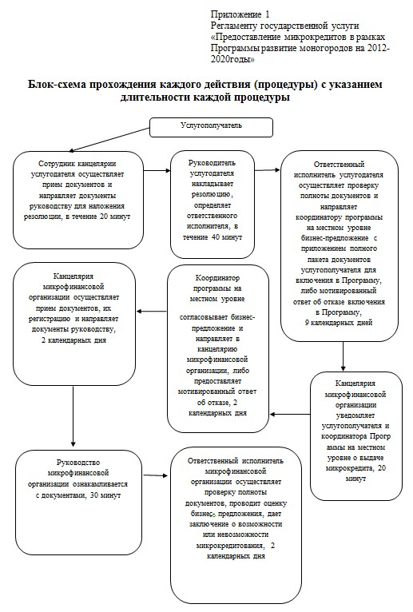

Приложение 1  
к регламенту государственной услуги  
«Предоставление микрокредитов в рамках  
программы «Развитие моногородов  
на 2012-2020 годы»  
      

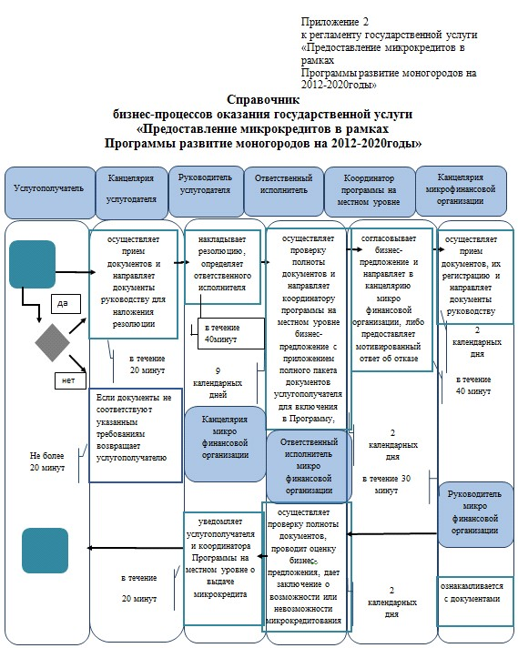



© 2012. РГП на ПХВ «Институт законодательства и правовой информации Республики Казахстан» Министерства юстиции Республики Казахстан